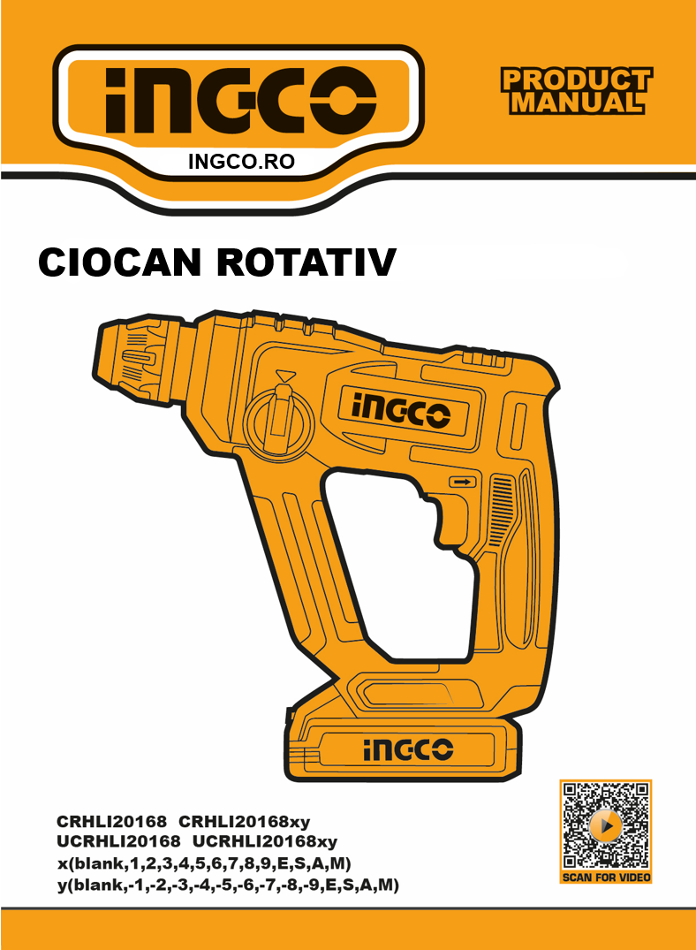
Instrucțiuni originale
AVERTISMENTE GENERALE DE SIGURANȚĂ ALE SCULELOR ELECTRICE
⚠ AVERTISMENT!
Citiți cu atenție toate avertismentele de siguranță, instrucțiunile, ilustrațiile și specificațiile furnizate împreună cu această unealtă electrică.
Nerespectarea instrucțiunilor poate duce la electrocutare, incendiu și/sau vătămări corporale grave.
Păstrați toate avertismentele și instrucțiunile pentru consultări ulterioare.
Termenul „unealtă electrică” se referă atât la uneltele alimentate de la rețea (cu cablu), cât și la cele cu baterie (fără fir).

1) Siguranța zonei de lucru
a) Mențineți zona de lucru curată și bine iluminată. Zonele aglomerate sau întunecate favorizează accidentele.
b) Nu utilizați scule electrice în atmosfere explozive (prezența lichidelor, gazelor sau prafului inflamabil). Scânteile pot aprinde vaporii sau praful.
c) Nu permiteți accesul copiilor sau trecătorilor în timpul utilizării. Distragerile pot provoca pierderea controlului asupra uneltei.

2) Siguranța electrică
a) Ștecherele sculelor electrice trebuie să fie compatibile cu prizele. Nu modificați ștecherul și nu folosiți adaptoare pentru scule cu împământare. Prizele corespunzătoare reduc riscul de electrocutare.
b) Evitați contactul corpului cu suprafețe împământate (țevi, calorifere, aragazuri, frigidere). Riscul de electrocutare crește dacă sunteți conectat la pământ.
c) Nu expuneți uneltele la ploaie sau umiditate. Pătrunderea apei în unealtă crește riscul de electrocutare.
d) Nu folosiți cablul în mod abuziv. Nu transportați unealta trăgând de cablu și nu-l expuneți la căldură, ulei, muchii ascuțite sau piese mobile. Cablurile deteriorate sau încâlcite cresc riscul de electrocutare.
e) Pentru utilizarea în exterior, folosiți numai prelungitoare adecvate pentru exterior. Acestea reduc riscul de accidente.
f) Dacă este necesară folosirea într-un mediu umed, conectați unealta la o sursă protejată de un dispozitiv RCD (întrerupător diferențial). Acesta reduce riscul de electrocutare.

3) Siguranța personală
a) Fiți atenți, lucrați cu grijă și folosiți bunul simț. Nu utilizați unealta dacă sunteți obosit sau sub influența alcoolului, drogurilor ori medicamentelor. O clipă de neatenție poate provoca accidente grave.
b) Purtați întotdeauna echipament individual de protecție: mască de praf, încălțăminte antiderapantă, cască, protecție auditivă etc. Acestea reduc riscul de accidentare.
c) Preveniți pornirea accidentală. Asigurați-vă că întrerupătorul este în poziția „oprit” înainte de a conecta unealta la sursa de curent sau de a o transporta.
d) Scoateți cheia de reglare înainte de pornire. Dacă este lăsată montată, aceasta poate fi aruncată de piesele rotative și poate răni operatorul.
e) Nu vă întindeți excesiv. Mențineți o poziție stabilă și echilibrată pentru un control mai bun al uneltei.
f) Îmbrăcați-vă corespunzător. Nu purtați haine largi sau bijuterii și prindeți-vă părul lung. Acestea pot fi prinse în piesele mobile.
g) Dacă unealta are dispozitive pentru extracția și colectarea prafului, asigurați-vă că sunt montate și utilizate corect. Acestea reduc riscurile pentru sănătate și siguranță.
h) Nu deveniți neglijenți din cauza experienței acumulate. Respectați regulile de siguranță chiar dacă ați folosit frecvent unelte similare. O clipă de nepăsare poate duce la vătămări grave.

4) Utilizarea și îngrijirea uneltelor electrice
a) Nu forțați unealta. Folosiți unealta potrivită pentru aplicația respectivă. O unealtă corect utilizată lucrează mai eficient și mai sigur.
b) Nu folosiți o unealtă dacă întrerupătorul nu funcționează corect. Aceasta este periculoasă și trebuie reparată.
c) Deconectați unealta de la sursa de curent și/sau scoateți bateria înainte de reglaje, schimbarea accesoriilor sau depozitare. Aceasta previne pornirea accidentală.
d) Depozitați uneltele neutilizate într-un loc sigur, inaccesibil copiilor sau persoanelor neinstruițe.
e) Întrețineți uneltele și accesoriile. Verificați dacă piesele mobile funcționează corect și reparați imediat defectele. Sculele prost întreținute provoacă accidente.
f) Mențineți uneltele tăietoare ascuțite și curate. Ele funcționează mai bine, se blochează mai rar și sunt mai ușor de controlat.
g) Utilizați uneltele și accesoriile conform instrucțiunilor și ținând cont de condițiile de lucru. Folosirea greșită poate crea situații periculoase.
h) Păstrați mânerele și suprafețele de prindere uscate, curate și fără ulei sau grăsime. Suprafețele alunecoase reduc controlul asupra uneltei.

5) Utilizarea și îngrijirea uneltelor cu baterii
a) Reîncărcați doar cu încărcătorul recomandat de producător. Încărcătoarele nepotrivite pot provoca incendii.
b) Folosiți doar acumulatorii concepuți pentru unealta respectivă. Alți acumulatori pot fi periculoși.
c) Când nu utilizați bateria, păstrați-o departe de obiecte metalice (agrafe, monede, chei, cuie, șuruburi etc.). Acestea pot provoca scurtcircuit și incendii.
d) Dacă din baterie se scurge lichid, evitați contactul cu pielea sau ochii. În caz de contact, clătiți imediat cu apă; dacă lichidul ajunge în ochi, solicitați imediat asistență medicală.
e) Nu folosiți baterii sau unelte deteriorate ori modificate. Acestea pot provoca incendii sau explozii.
f) Nu expuneți bateriile la foc sau la temperaturi de peste 130 °C. Pot exploda.
g) Respectați instrucțiunile de încărcare și nu încărcați bateria în afara intervalului de temperatură recomandat. Încărcarea incorectă poate deteriora bateria și provoca incendii.

6) Service
a) Reparațiile trebuie efectuate doar de tehnicieni calificați, utilizând piese de schimb originale. Astfel se păstrează siguranța uneltei.
b) Nu încercați să reparați bateriile deteriorate. Acestea trebuie înlocuite sau reparate doar de producător ori centre de service autorizate.

AVERTISMENTE DE SIGURANȚĂ ALE SCULEI CU BATERIE
Păstrați aceste instrucțiuni.
⚠ ATENȚIE!
Folosiți doar baterii originale. Utilizarea unor baterii neoriginale sau modificate poate duce la explozia bateriei, provocând incendii, vătămări corporale și daune materiale. De asemenea, aceasta anulează garanția uneltei.

⚠ AVERTIZARE!
a) Nu demontați, nu deschideți și nu sfărâmați bateriile sau celulele secundare.
b) Nu lăsați bateriile la îndemâna copiilor. Utilizarea de către copii trebuie supravegheată. Bateriile mici, în special, nu trebuie lăsate la îndemâna copiilor mici.
c) Dacă o baterie este înghițită, solicitați imediat ajutor medical.
d) Nu expuneți bateriile la căldură sau foc. Evitați depozitarea în lumina directă a soarelui.
e) Nu scurtcircuitați bateriile. Nu le depozitați la întâmplare într-o cutie sau sertar, unde se pot atinge între ele ori cu obiecte metalice.
f) Nu scoateți bateria din ambalajul original până în momentul utilizării.
g) Nu supuneți bateriile la șocuri mecanice (lovire, cădere, strivire).
h) În caz de scurgere de lichid, evitați contactul cu pielea sau ochii. Dacă apare contact, clătiți imediat cu multă apă și solicitați ajutor medical.
i) Utilizați numai încărcătorul furnizat pentru echipamentul respectiv.
j) Respectați polaritatea (+/–) indicată pe baterie și echipament.
k) Nu folosiți baterii care nu sunt destinate pentru acel echipament.
l) Nu amestecați baterii de tip, capacitate, dimensiune sau fabricație diferită în același dispozitiv.
m) Achiziționați numai bateriile recomandate de producător.
n) Păstrați bateriile curate și uscate.
o) Dacă bornele se murdăresc, ștergeți-le cu o cârpă curată și uscată.
p) Încărcați bateriile înainte de utilizare, folosind încărcătorul corect și respectând instrucțiunile producătorului.
q) Nu lăsați bateria la încărcat pentru perioade îndelungate, dacă nu este folosită.
r) După o perioadă lungă de depozitare, este posibil să fie nevoie de câteva cicluri de încărcare/descărcare pentru a obține performanțe optime.
s) Păstrați documentația originală a produsului pentru referințe ulterioare.
t) Folosiți bateria numai pentru scopul pentru care a fost proiectată.
u) Dacă echipamentul nu este folosit pentru o perioadă mai lungă, scoateți bateria.
v) Eliminați bateriile conform reglementărilor locale.

Sfaturi pentru prelungirea duratei de viață a bateriei
a) Încărcați bateria înainte de descărcarea completă. Opriți unealta și încărcați atunci când observați scăderea puterii.
b) Nu reîncărcați o baterie deja complet încărcată. Supraîncărcarea îi reduce durata de viață.
c) Încărcați bateria la temperatura camerei (10°C – 40°C). Dacă bateria este fierbinte, lăsați-o să se răcească înainte de a o încărca.
d) Dacă nu utilizați bateria timp de peste 6 luni, încărcați-o periodic.

Instrucțiuni importante de siguranță pentru cartușul bateriei
a) Citiți toate instrucțiunile și marcajele de pe încărcător, baterie și echipament înainte de utilizare.
b) Nu dezasamblați cartușul bateriei.
c) Dacă timpul de funcționare s-a redus semnificativ, opriți imediat utilizarea. Există risc de supraîncălzire, arsuri sau explozie.
d) Dacă electrolitul ajunge în ochi, clătiți imediat cu apă curată și solicitați asistență medicală. Poate provoca pierderea vederii.
e) Evitați scurtcircuitarea cartușului bateriei:
• nu atingeți terminalele cu materiale conductoare,
• nu depozitați bateria cu obiecte metalice,
• nu expuneți bateria la apă sau ploaie.
Un scurtcircuit poate provoca supraîncălzire, arsuri sau defectarea bateriei.
f) Nu depozitați unealta și cartușul bateriei la temperaturi de peste 50°C.
g) Nu ardeți bateriile, chiar dacă sunt deteriorate sau uzate – pot exploda.
h) Manipulați bateria cu grijă. Evitați lovirea sau scăparea acesteia.
i) Nu utilizați baterii deteriorate.

Sistem de protecție al uneltei/acumulatorului
Unealta este prevăzută cu un sistem de protecție care oprește automat motorul pentru a prelungi durata de viață a bateriei și a uneltei.
- Protecție la supraîncărcare: dacă bateria este solicitată cu un consum anormal de curent, unealta se oprește automat. Opriți unealta, eliminați cauza și reporniți.
- Protecție la supraîncălzire: dacă unealta sau bateria se supraîncălzește, alimentarea se întrerupe automat. Lăsați-o să se răcească înainte de repornire.

Transport
Bateriile respectă reglementările de transport aplicabile. Pentru siguranță, bornele trebuie protejate și izolate pentru a preveni contactul accidental cu materiale conductoare.
Informațiile din această secțiune sunt oferite cu bună-credință și sunt considerate corecte la momentul redactării. Cu toate acestea, respectarea reglementărilor rămâne responsabilitatea utilizatorului.

Protecția mediului
Nu aruncați bateriile împreună cu gunoiul menajer. Depuneți-le la centre de colectare sau reciclare.
Separarea produselor și ambalajelor uzate permite reciclarea materialelor, reducerea poluării și scăderea consumului de materii prime. Reglementările locale pot impune colectarea separată la punctele municipale sau la distribuitor, în cazul achiziționării unui produs nou.

Pachet de baterii reîncărcabile
Acest pachet de baterii, cu durată lungă de viață, trebuie reîncărcat atunci când nu mai furnizează suficientă putere pentru sarcinile obișnuite. La sfârșitul duratei de utilizare:
- Descărcați complet bateria și scoateți-o din unealtă.
- Celulele litiu-ion sunt reciclabile. Depuneți bateriile la un distribuitor autorizat sau la un centru local de reciclare.
SIMBOLURILE DIN MANUALUL DE INSTRUCȚIUNI

 | Izolație dublă pentru protecție suplimentară
 | Citiți manualul de instrucțiuni înainte de utilizare.
 | Conformitate CE.
 | Alertă de siguranță.  Vă rugăm să utilizați doar accesoriile acceptate de producător.
 | Purtați ochelari de protecție, protecție auditivă și mască de praf.
 | Produsele electrice uzate nu trebuie eliminate împreună cu gunoiul menajer . Vă rugăm să reciclați acolo unde există facilități. Consultați autoritățile locale sau distribuitorul pentru sfaturi privind reciclarea.
 | Încărcarea bateriei numai sub 40 ℃
 | Reciclați întotdeauna bateriile.
 | Nu distrugeți bateria prin foc.
 | Nu expuneți bateria la apă

AVERTISMENT DE SIGURANȚĂ SUPLIMENTAR
Avertismente de siguranță pentru ciocanul rotopercutor
- Purtați echipament de protecție pentru urechi. Expunerea la zgomot poate cauza pierderea auzului.
- Folosiți mânerul (mânerele) auxiliar(e), dacă este/sunt furnizat(e) împreună cu unealta. Pierderea controlului poate provoca vătămări corporale.
- Țineți unealta electrică de suprafețele de prindere izolate atunci când efectuați o operațiune în care accesoriul de tăiere ar putea intra în contact cu cabluri ascunse. Contactul accesoriului de tăiere cu un fir „sub tensiune” poate pune sub tensiune părțile metalice expuse ale unealtei electrice și ar putea provoca un șoc electric operatorului.
- Purtați o cască de protecție, ochelari de protecție și/sau o vizieră. Ochelarii obișnuiți de vedere sau de soare NU sunt ochelari de protecție. De asemenea, este foarte recomandat să purtați o mască de praf și mănuși cu căptușeală groasă.
- Asigurați-vă că burghiul este fixat în poziție înainte de utilizare.
- În condiții normale de funcționare, unealta este proiectată să producă vibrații. Șuruburile se pot slăbi ușor, provocând o defecțiune sau un accident. Verificați cu atenție strângerea șuruburilor înainte de utilizare.
- Pe vreme rece sau când unealta nu a fost utilizată o perioadă lungă de timp, lăsați-o să se încălzească o perioadă, funcționând-o fără sarcină. Acest lucru va asigura lubrifierea corespunzătoare. Fără o încălzire corespunzătoare, operațiunea de percuție este dificilă.
- Asigurați-vă întotdeauna că aveți o poziție stabilă. Asigurați-vă că nu se află nimeni jos atunci când utilizați unealta în locuri înalte.
- Țineți unealta ferm cu ambele mâini.
- Țineți mâinile departe de piesele mobile.
- Nu lăsați unealta în funcțiune. Folosiți unealta doar ținută în mână.
- Nu îndreptați unealta spre nicio persoană din zonă în timpul funcționării. Burghiul ar putea zbura și răni grav pe cineva.
- Nu atingeți burghiul sau piesele din apropierea burghiului imediat după utilizare; acestea pot fi extrem de fierbinți și vă pot arde pielea.
- Unele materiale conțin substanțe chimice care pot fi toxice. Aveți grijă să preveniți inhalarea prafului și contactul cu pielea. Respectați informațiile de siguranță furnizate de furnizorul materialului.

RISCURI REZIDUALE
Chiar și atunci când unealta electrică este utilizată conform instrucțiunilor, nu este posibil să se elimine toți factorii de risc reziduali. Următoarele pericole pot apărea în legătură cu construcția și designul uneltei electrice:
a) Defecte de sănătate rezultate din emisiile de vibrații, dacă unealta electrică este utilizată pentru o perioadă mai lungă de timp sau nu este gestionată și întreținută corespunzător.
b) Vătămări corporale și daune materiale cauzate de accesorii defecte care se abat brusc.
⚠ AVERTIZARE!
Această unealtă electrică produce un câmp electromagnetic în timpul funcționării. Acest câmp poate, în anumite circumstanțe, să interfereze cu implanturile medicale active sau pasive. Pentru a reduce riscul de vătămări grave sau fatale, recomandăm persoanelor cu implanturi medicale să consulte medicul și producătorul implantului medical înainte de a utiliza această unealtă electrică.
UTILIZARE
Ciocanul este destinată găuririi cu percuție și dăltuirii în beton și cărămidă. De asemenea, este potrivită pentru găurirea fără impact în lemn, metal, ceramică și plastic.

Specificații
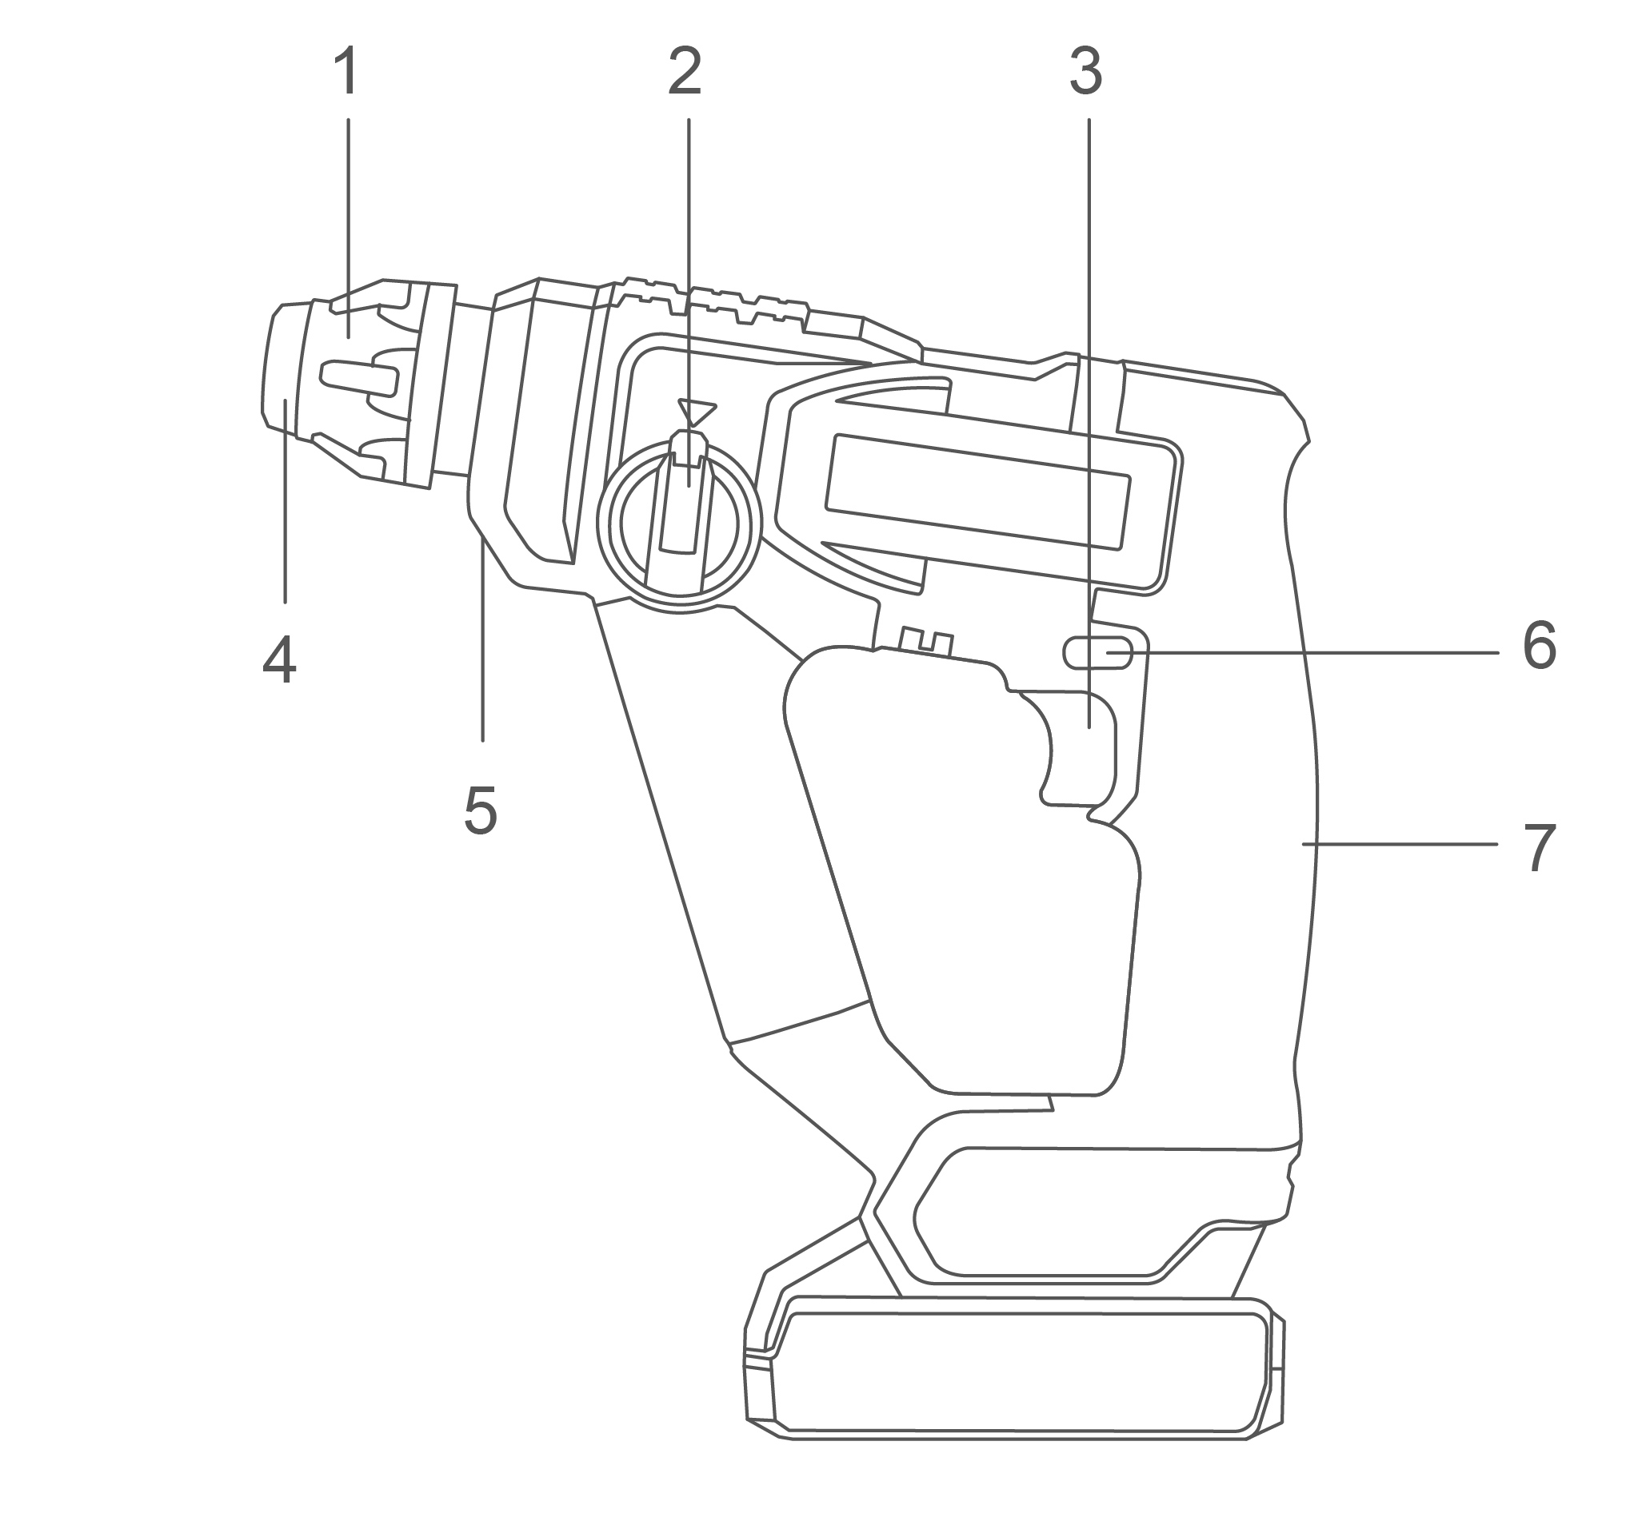

Componente
- Manșon de blocare  - Disc de selectare a burghiului/ perforatorului  - Comutator de declanșare cu viteză variabilă  - Protecție anti-praf | - Lampă de lucru încorporată  - Maneta de mers înainte/înapoi și blocarea trăgaciului  - Mâner cauciucat

Specificații tehnice

Nr. model |  | CRHLI20168 CRHLI20168xy | UCRHLI20168 UCRHLI20168xy
Tensiune nominală |  | 20V | 20V
Viteză fără sarcină |  | 0-850 rot/min | 0-850 rot/min
Rata de impact |  | 0-5100/min | 0-5100/min
Energia de impact |  | 1,5 J | 1,5 J
Tip de coadă |  | SDS-rapid | SDS-rapid
Capacitate maximă de găurire | Oţel | 10 mm | 3/8 ˝
Capacitate maximă de găurire | Lemn | 20 mm | 3/4 ˝
Capacitate maximă de găurire | Beton | 16 mm | 5/8 ˝
Capacitate maximă de găurire | adâncimea optimă | 80 mm | 3-1//8 ˝
Nr. model NOTĂ: x (gol , 1, 2, 3, 4, 5, 6, 7, 8, 9, E , S, A, M); y (gol, -1, -2, -3, -4, -5, -6, -7, -8, -9, E, S, A, M)
- Datorită programului nostru continuu de cercetare și dezvoltare, specificațiile de aici pot fi modificate fără notificare prealabilă.
- Specificațiile și cartușul bateriei pot diferi de la o țară la alta.

⚠ AVERTIZARE!
Folosiți doar acumulatorul și încărcătorul original, așa cum se arată mai jos, pentru această unealtă electrică:
Produs | Pachet de baterii
Nr. model | Tip | Tensiune nominală | Capacitate nominală
FBLI2001  FBLI2001xy | Litiu-ion | 18,5 V CC , 20 V Max | 2,0 Ah
FBLI2002  FBLI2002xy | Litiu-ion | 18,5 V CC , 20 V Max | 4.0Ah
FBLI2003  FBLI2003 xy | Litiu-ion | 18,5 V CC , 20 V Max | 5.0Ah
Nr. model NOTĂ : x (spațiu gol , 1, 2, 3, 4, 5, 6, 7, 8, 9, E , S, A, M); y (spațiu gol, -1, -2, -3, -4, -5, -6, -7, -8, -9, E, S, A, M)

Produs | Încărcător de baterie
Nr. model | Putere de intrare | Tensiune de intrare | Tensiune nominală de ieșire | Curent nominal de ieșire
FCLI2001  FCLI2001xy | 50W | 220-240V  ~50/60Hz | 20V curent continuu | 2A
UFCLI2001  UFCLI2001xy | 50W | 110-120V  ~50/60Hz | 20V curent continuu | 2A
FCLI20411  FCLI20411xy  FCLI2034  FCLI2034xy | 105W | 220-240V  ~50/60Hz | 21V curent continuu | 4A
UFCLI20411  U FCLI20411xy  UFCLI2034  U FCLI2034xy | 105W | 110-120V  ~50/60Hz | 21V curent continuu | 4A
Nr. model NOTĂ: x (gol , 1, 2, 3, 4, 5, 6, 7, 8, 9, E , S, A, M); y (gol, -1, -2, -3, -4, -5, -6, -7, -8, -9, E, S, A, M)

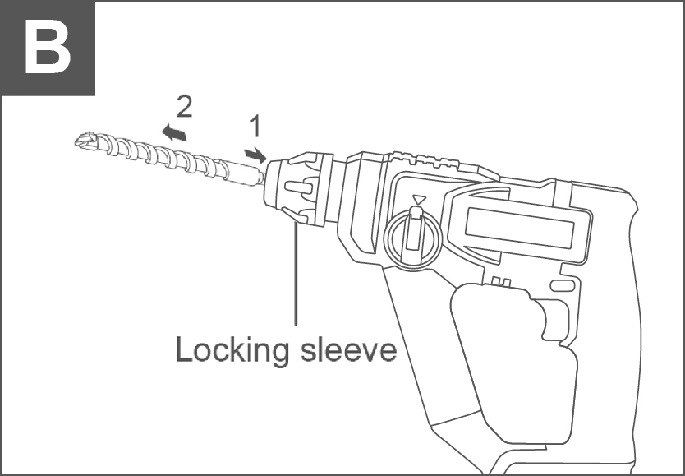
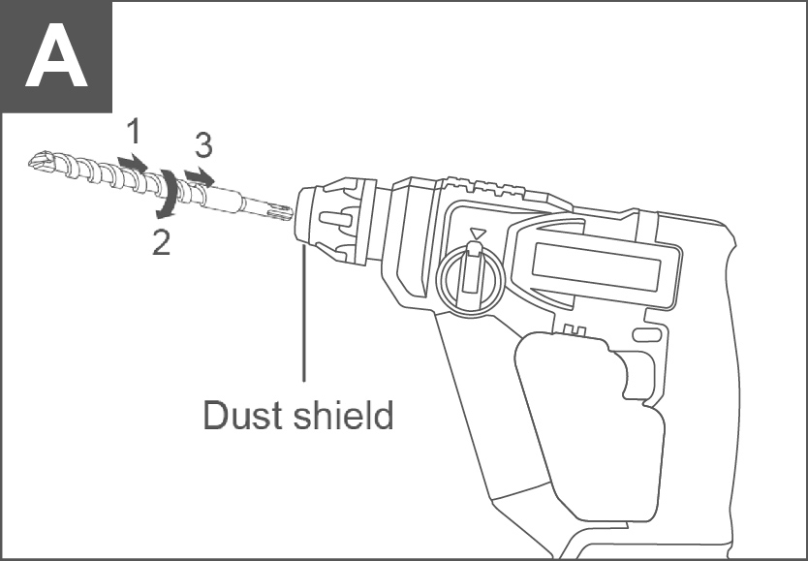
Imaginea operațiunii
A

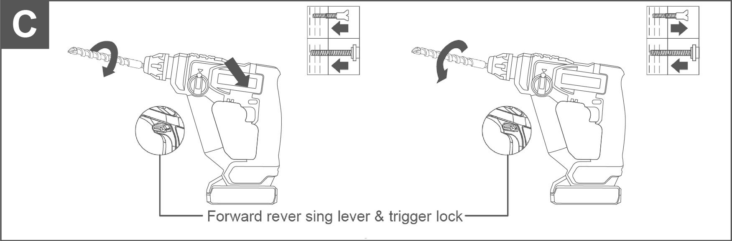

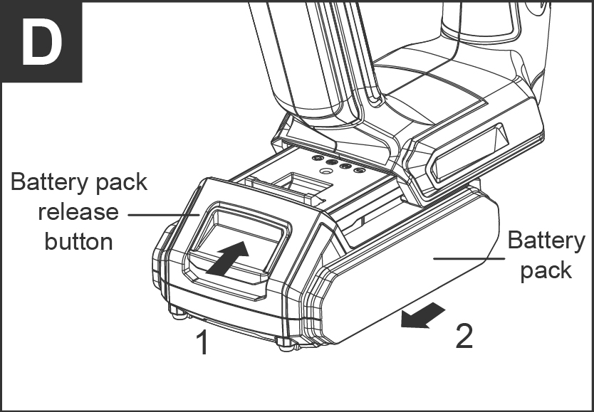
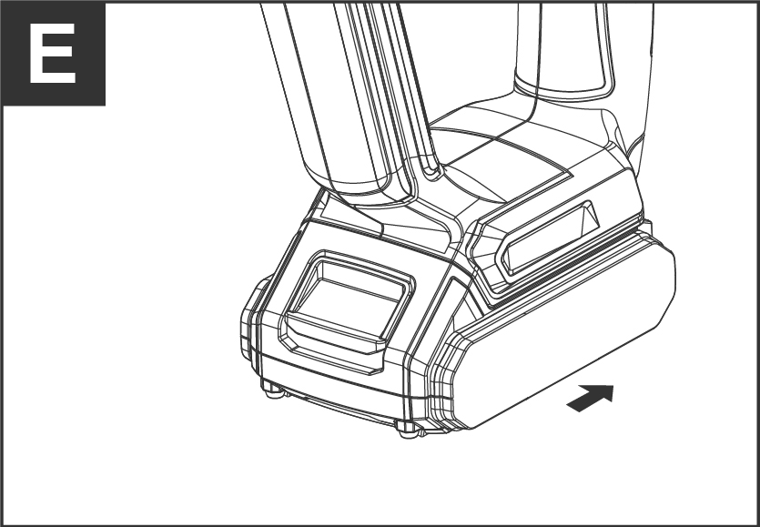

DESCRIEREA FUNCȚIEI
⚠ AVERTIZARE!
Deconectați acumulatorul de la unealtă sau puneți întrerupătorul în poziția blocat sau oprit înainte de a efectua orice asamblare, reglare sau schimbare a accesoriilor. Astfel de măsuri de siguranță preventive reduc riscul de pornire accidentală a uneltei.
Instalarea accesoriilor
Curățați capătul tijei de inserție a accesoriului pentru a îndepărta orice reziduuri, apoi ungeți ușor cu un ulei sau lubrifiant ușor.
Introduceți accesoriul în mandrină prin apărătoarea de praf, în timp ce rotiți și împingeți spre interior până când se blochează automat în poziție. Trageți accesoriul în exterior pentru a vă asigura că este blocat în mandrină (consultați Figura B).
Scoaterea accesoriilor
⚠ AVERTIZARE!
Accesoriile pot fi fierbinți după utilizare. Evitați contactul cu pielea și folosiți mănuși sau o lavetă de protecție adecvată pentru a le scoate.
Pentru a scoate un accesoriu, trageți manșonul de blocare înapoi și trageți bitul înainte. Toate accesoriile trebuie șterse după scoatere (vezi Figura C).
Comutator de declanșare cu viteză variabilă
Unealta dumneavoastră este echipată cu un comutator de declanșare cu viteză variabilă. Unealta poate fi pornită sau oprită prin apăsarea sau eliberarea declanșatorului. Viteza poate fi reglată de la turația minimă la cea maximă de pe plăcuța cu indicatorul numeric prin presiunea aplicată pe declanșator. Aplicați mai multă presiune pentru a crește viteza și eliberați presiunea pentru a o reduce (vezi Figura A).
Maneta de mers înainte/înapoi și blocarea trăgaciului
Unealta dumneavoastră este echipată cu o manetă înainte/înapoi și un blocator al trăgaciului situat deasupra trăgaciului (vezi Figura D). Această pârghie a fost concepută pentru schimbarea rotației mandrinei și pentru blocarea trăgaciului în poziția „OPRIT” pentru a preveni pornirile accidentale și descărcarea accidentală a bateriei.
Pentru rotație înainte (cu mandrina îndreptată în direcția opusă dumneavoastră), mișcați maneta extrem spre stânga. Pentru rotație inversă, mișcați maneta extrem spre dreapta. Pentru a activa blocarea trăgaciului, mișcați maneta în poziția centrală (off).
⚠ ATENȚIE!
Nu schimbați direcția de rotație până când scula nu se oprește complet. Deplasarea în timpul rotirii mandrinei poate provoca deteriorarea sculei.
Disc de selectare a modului găurire/ciocan
Butonul selector permite setarea uneltei pentru diverse aplicații de găurire/găurire cu percuție. Rotiți selectorul la dreapta sau la stânga, în funcție de aplicațiile de mai jos (vezi Figura A).
⚠ ATENȚIE!
Nu acționați selectorul până când scula nu se oprește complet. Deplasarea în timpul rotirii mandrinei poate deteriora scula.
Nu folosiți burghie pentru demolare sau ciobire, cum ar fi dălți, lopăți, dălți etc.

OPERAȚIUNE
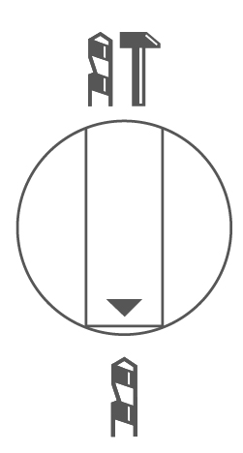
Acțiune de găurire: Pentru găurire în lemn, metale, materiale plastice sau alte materiale care nu sunt din beton.

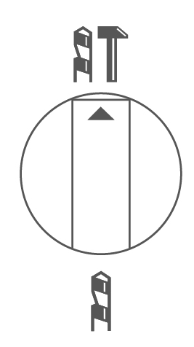

Mașină de găurit cu acțiune de percuție: Pentru găurire în beton, asfalt, plăci ceramice sau alte materiale dure similare.

FRÂNĂ
Când trăgaciul este eliberat, acesta activează frâna electrică pentru a opri rapid mandrina. Acest lucru este util în special în cazul înșurubării și deșurubării repetitive a șuruburilor.
Introducerea și eliberarea pachetului de baterii
Setați maneta de mers înainte/înapoi în centru (poziția oprit). Introduceți bateria încărcată în carcasă până când aceasta se blochează în poziție (consultați Figura E).
Pentru a scoate bateria, apăsați butonul de eliberare a bateriei și glisați bateria înainte.

Sfaturi pentru instrumente
Respectarea câtorva sfaturi simple va reduce uzura uneltei și riscul de accidentare a operatorului.
NOTĂ: Randamentul ridicat oferit de ciocanele rotopercutoare poate fi obținut numai dacă se utilizează accesorii ascuțite și nedeteriorate. „Costul” de întreținere a accesoriilor ascuțite și nedeteriorate este mai mult decât compensat de „timpul economisit” prin utilizarea uneltei cu accesorii ascuțite.
Toate ciocanele necesită o perioadă scurtă de timp pentru a se încălzi. În funcție de temperatura camerei, acest timp poate varia de la aproximativ 15 secunde (90°F) la 2 minute (32°F).
Un ciocan nou necesită o perioadă de rodaj înainte de a atinge performanța maximă. Această perioadă poate necesita până la 5 ore de funcționare.
Veți prelungi durata de viață a burghielor și veți realiza o lucrare mai îngrijită dacă puneți întotdeauna burghiul în contact cu piesa de lucru ÎNAINTE de a apăsa pe trăgaci. În timpul funcționării, țineți ferm burghiul și exercitați o presiune moderată și constantă. Prea multă presiune la viteză mică va bloca ciocanul. O presiune prea mică va împiedica burghiul să taie și va provoca frecare excesivă prin alunecarea pe suprafață. Acest lucru poate deteriora burghiul.
Burghie cu vârf din carbură: utilizate pentru găurirea pietrei, betonului, cimentului, cărămizii, blocurilor de beton și a altor nemetale neobișnuit de dure.
Tijele tuturor burghielor trebuie șterse înainte de utilizare și imediat după scoatere.

Rețineți aceste instrucțiuni pentru o utilizare în siguranță:
Toate lucrările trebuie sprijinite sau fixate înainte de găurire și se aplică o presiune constantă și uniformă în linie cu burghiul.
Pe măsură ce burghiul taie prin partea opusă, reduceți presiunea și continuați să rulați burghiul în timp ce este retras.
Unele materiale necesită viteze mici de găurire, în timp ce altele necesită o viteză mai mare pentru a produce cele mai bune rezultate. Materiale precum sticla, porțelanul, ceramica, plăcile ceramice, materialele plastice etc. ar trebui găurite la viteze mici cu burghie și lubrifianți special concepuți.

Găurirea lemnului sau a plasticului (Mod doar de găurire)
Dacă nu se folosește un bloc de susținere, reduceți presiunea chiar înainte ca burghiul să spargă lemnul pentru a evita așchiile. Finalizați gaura din partea opusă imediat după ce vârful se sparge. Dacă burghiul se blochează, inversați operațiunea de găurire pentru a ajuta la scoaterea burghiului din piesă.

Găurirea metalului (Mod doar de găurire)
Există două reguli pentru găurirea materialelor dure: în primul rând, cu cât materialul este mai dur, cu atât este mai mare presiunea pe care trebuie să o aplicați sculei; în al doilea rând, cu cât materialul este mai dur, cu atât viteza este mai mică.
Iată câteva sfaturi pentru găurirea în metal: faceți un perforator central în material pentru o pornire mai ușoară. Ungeți vârful burghiului ocazional cu ulei de tăiere, cu excepția cazului în care găuriți metale moi, cum ar fi aluminiul, cuprul sau fonta. Dacă gaura care urmează să fie găurită este destul de mare, găuriți mai întâi o gaură mai mică, apoi măriți-o la dimensiunea necesară — adesea este mai rapid pe termen lung. Mențineți suficientă presiune pentru a vă asigura că burghiul nu se rotește pur și simplu în gaură. Acest lucru va toci burghiul și îi va scurta considerabil durata de viață.

Găurirea zidăriei
Folosiți un burghiu cu vârf de carbură pentru blocuri de beton, mortar, cărămidă obișnuită, piatră moale și alte materiale. Cantitatea de presiune care trebuie utilizată depinde de tipul de material găurit. Materialele moi necesită o presiune mai mică, în timp ce materialele dure necesită o presiune mai mare pentru a împiedica rotirea burghiului.

Întreținere
Scoateți acumulatorul din unealtă înainte de a efectua orice reglare, service sau întreținere.
Unealta electrică nu necesită lubrifiere sau întreținere suplimentară. Unealta electrică nu conține piese care pot fi reparate de către utilizator. Nu folosiți niciodată apă sau substanțe chimice de curățare pentru a curăța unealta electrică. Ștergeți cu o cârpă uscată. Depozitați întotdeauna unealta electrică într-un loc uscat. Păstrați curate fantele de ventilație ale motorului. Păstrați toate comenzile funcționale fără praf. Ocazional, este posibil să vedeți scântei prin fantele de ventilație. Acest lucru este normal și nu va deteriora unealta electrică.

Protecția mediului
Eliminare
Aparatul, accesoriile sale și materialele de ambalare trebuie sortate pentru reciclare ecologică. Componentele din plastic sunt etichetate pentru reciclare pe categorii.

ÎNTREȚINERE ȘI DEFECTE
Posibile defecțiuni și metode de eliminare a acestora
Defecțiune | Cauze probabile | Acțiuni
Când mașina este pornită, motorul electric nu funcționează. | ● Defecțiune a comutatorului  ●Cablul sau firele de alimentare sunt rupte, ștecherul cablului de alimentare funcționează defectuos;  ● Fără contact al periei cu colectorul;  ● Uzura/deteriorarea periilor | Deconectați mașina de la rețeaua electrică și contactați un specialist calificat.
Formarea unui foc circular pe colector | ● Uzura periei/deteriorarea suportului periei;  ● Defecțiune la bobina armăturii | Deconectați aparatul de la rețeaua electrică și contactați un specialist calificat. Vă rugăm să nu reparați aparatul singur.
În timpul lucrului, din orificiile de ventilație apare fum sau miros de izolație arsă. | ● Defecțiune la bobina motorului electric;  ● Defecțiune a părții electrice a uneltei.
Zgomot crescut în cutia de viteze | ● Uzura/ruperea angrenajelor sau a rulmenților
Când mașina este pornită, axul nu se rotește | ● Defecțiune a cutiei de viteze.
Criterii de stare critică
Criterii de stare critică | Cauze probabile | Acțiuni
Fisuri pe suprafețele pieselor rulmentului și carcasei | Deformarea prin uzura metalului | Deconectați aparatul de la rețeaua electrică și contactați un specialist calificat. Vă rugăm să nu reparați aparatul singur.
Cablul de alimentare sau ștecherul este deteriorat | Suprasarcină sau rupere
Uzură excesivă sau deteriorare a mecanismului motorului sau reductorului sau o combinație de semne | Deformarea prin uzura metalului
Criterii de stare critică
Lista defecțiunilor critice | Acțiuni
Scântei la motorul electric | Este necesar să contactați un specialist calificat
Apariția zgomotului străin | Este necesar să contactați un specialist calificat
Dacă se detectează defecțiunile menționate mai sus, este necesar să deconectați mașina de la rețeaua electrică și să contactați un specialist calificat.
